标题

摘要：摘要内容使用中文宋体，英文Times New Roman，小四，1.5倍行距。

关键字：

可配图，具体格式参见正文图件格式。正文另起一页。

引言 (一级标题：小四，宋体/Times New Roman， 加粗，1.5倍行距，段前12磅，段后12磅)

课题来源 (二级标题：小四，宋体/Times New Roman， 加粗，1.5倍行距，段前6磅，段后6磅)

需求调研

研究现状

预期目标
正文格式：宋体/Times New Roman，小四，1.5倍行距，段前0磅，段后0磅，首行缩进2字符。

方法与过程

数据与分析

实验1结果与分析(二级标题：小四，宋体/Times New Roman， 加粗，1.5倍行距，段前6磅，段后6磅)
图件格式：
宽度：50-60 mm (半栏)或者 100-130 mm (通栏)
排版：嵌入、居中、首行缩进为0。若两张半栏图并排摆放，两图尺寸需完全相同，并使用表格排版，插入2*2表格，第一行插入图件，第二行填写图名。
图名：图件正下方，字体同正文。格式为“图n 图名”，n为图件序号，全文统一编号。
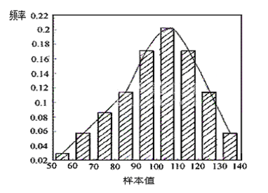
图1 频率直方图

实验2结果与分析
表格格式：
形式：“三线表”格式
单位：计量、计价单位统一采用国际标准单位
表名：表格正上方，字体同正文。格式为“表n 表名”，n为表格序号，全文统一编号。
表1 三线表示例
X | Y | Z | M | N
10 | 30 | 2.5 | 4 | 110
12 | 34 | 3.0 | 5 | 111

实验3结果与分析
公式格式：
字体版式：Times New Roman，小四，斜体，居中。
编号：全文统一编号，在页面右侧。
编辑方式：可使用word公式编辑器，建议使用Mathtype5.2编辑。
公式名：公式/定理下方
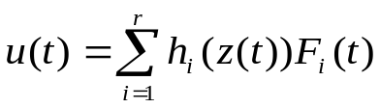 (1)
定理1 定理内容。（公式定义格式于此相同，且与定理一同全文编号）

结论
参考文献
［1］ 作者. 专著名[M]. 出版地：出版者，出版年, 起止页.专著的式样 宋体五号
［2］ 作者. 题(篇)名[J]. 刊名. 出版年，卷号(期号)：起止页. 期刊论文的式样
［3］ 作者.篇名[C]. 会议名，会址，开会年. 会议论文的式样
［4］ 作者.题(篇)名[D]. 授学位地：授学位单位，授学位年. 学位论文的式样
［5］ 作者.题(篇)名[R]. 报告年月日. 报告的式样
［6］ 作者. 题(篇)名[E]. 出处或可获得地址(网址). 发表或更新日期/引用日期 (任选). 电子文档的式样
字体：宋体/Times New Roman，五号，1.5倍行距
内容：至少8篇参考文献，其中至少2篇英文文献

